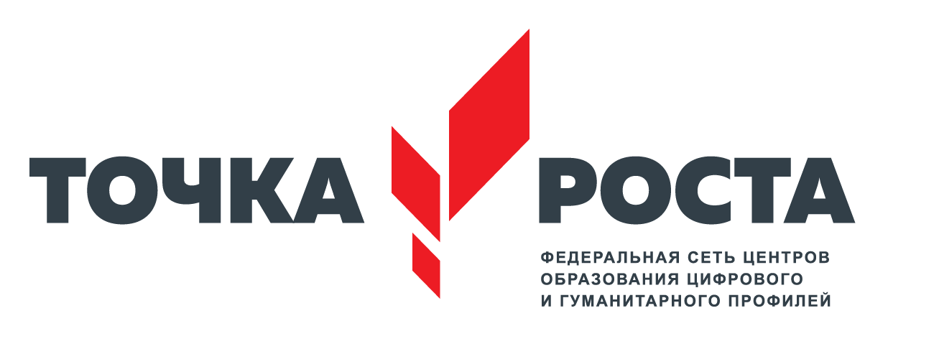
ЦЕНТР ОБРАЗОВАНИЯ ЦИФРОВОГО И ГУМАНИТАРНОГО И ПРОФИЛЕЙ «ТОЧКА РОСТА»
(на базе МКОУ «Дучинская СОШ2» Новолакского района РД)

с. Дучи, Новолакский район, Республики Дагестан 368160
e-mail: duch2@bk.ru тел.руководителя: 89280491931

Согласовано: Утверждаю:
Руководитель центра «Точка роста» Директор школы
________Азиева А.Я. _______Киталаев А.З.
«___»______20____г. «___»______20___г.

ПЕРЕЧЕНЬ
индикативных показателей

№ п/п | Наименование индикатора /показателя | Минимальное значение, начиная с 2019 года | Значение индикатора (показателя)
№ п/п | Наименование индикатора /показателя | Минимальное значение, начиная с 2019 года | 2019 | 2020 | 2021
 | Численность детей, обучающихся по предметной области «Технология» на базе «Центра роста» (человек) | ∑X_{i} | 228  (1-8-й кл.)
 | Численность детей, обучающихся по предметной области «ОБЖ» на базе Центра (человек) | ∑Y_{i} | 112  (5-11-й кл.)
 | Численность детей, обучающихся по предметной области «Информатика» на базе Центра (человек) | ∑Z_{i} | 262  (2-11-й кл.)
 | Численность детей, занимающихся шахматами на постоянной основе на базе Центра (человек) | 20×I | 20
 | Численность человек, ежемесячно использующих инфраструктуру Центра для дистанционного обучения | 100×I | 100
 | Численность человек, ежемесячно вовлеченных в программу социально-культурных компетенций | 100×I | 100
 | Количество проведенных на площадке Центра социокультурных мероприятий | 5×I | 5
 | Повышение квалификации педагогов по предмету «Технология» (профмастерства) ежегодно (процентов) | 100 | 100
 | Повышение квалификации остальных сотрудников Центра ежегодно (процентов) | 100 | 100

